DASES – GT FR - Comité de gouvernance ( 4 Mars 2022)

CIMELLI, Claudio | MENJS
BOIS, Laurine | MENJS/EIG
STRABACH, Matthieu | MENJS/EIG
GRANDNE, Perrin | MENJS/EIG
MINICHIELLO, Federica | FEI
LAU, Frédéric | CIGREF
BARTHEZ, Valérie | Editeurs d’éducation
MONNERET, Anne-Charlotte | EdTech France
SAGOT, Marc | AFINEF
MONGENET, Catherine | FUN Mooc
BOYER, Anne | LORIA
De COËTLOGON, Perrine | Université de LILLE
BOULET, Pierre | Université de LILLE
BRUNET, Muriel | INRIA
MONTONI, Angelo | IMT
De BIEVRES, Matthias | Prometheus-X/Vision
CESTARI, Eric | Prometheus-X/C-Star
DUPAIN, Nicolas | Immersive Learning Lab
KOSCIELNIAK, Thierry | CNAM

Rejoignent le groupe :
- N. Dupain : représente l’association France Immersive Learning et son Lab. Entreprise de services qui accompagne les organisations à déployer les solutions immersives (conseil, AMO, formation des professionnels à utiliser ces technologies).
- T. Koscielniak : directeur du numérique du CNAM, membre fondateur de l’association France Immersive Learning.
Angelo Montoni : représente JM Gillot, IMT

Point d’avancement

  - Présentation au comité d’éthique EN (CC/FM)
Deuxième présentation à cette instance. Echanges riches, fort intérêt dans le projet. Questionnements notamment sur l’articulation publique-privée et l’ouverture des possibilités de participation à tout acteur intéressé

  - Lien avec AgDataHub (CC/MdB)
Echange à l’occasion du salon de l’agriculture. AgData Hub existe depuis quelques années et participe activement aux travaux du Hub France et de GAIA-X. Etant un des Hubs les plus avancés on envisage de travailler avec eux sur l’interopérabilité des compétences, en particulier :
  - Identité répartie sur la blockchain
  - Travail avec l’équivalent de Pôle Emploi (APECITA) pour le monde agricole (https://www.agrorientation.com/ ) sur les compétences

  - Plénière Hub France GAIA-X à Bercy (CC)
Présentation du GT français et des travaux européens dans le cadre de la plénière

  - Technologies immersives (N. Dupain)
Intérêt surtout autour des traces d’apprentissage et de l’évaluation des compétences, ainsi que l’interconnexion entre ce qui sera fait en RV et ce qui est déjà fait dans le numérique. Une des difficultés vient de la variation de la technologie, il y a une vraie disparité de données collectées entre de la vidéo 360, la réalité augmentée et mixte etc. Aujourd’hui aucune règle n’est « posée ». En parallèle, il faut tenir compte des évolutions des technologies : sur les casques de RV arrivent des dispositifs d’eye tracking qui permettront une captation de plus en plus riche. Vraie question : quelles traces, comment on structure des activités qui permettent de vérifier les compétences acquises, et comment on rend cela interopérable avec d’autres solutions EdTech plus matures.
Sujets possibles à creuser ; lien avec l'orientation tout au long de la vie, comment la personne peut se projeter dans une formation / un emploi et comment ces technologies immersives peuvent l'y aider de façon puissante.
  - Réunion d’information Canopé CNED PIX (FM)
Une réunion d’information a été proposée aux collègues des opérateurs MENJS, leurs structures vont rejoindre la gouvernance à partir de la prochaine réunion.

Niveau européen

  - Travail de la verticale Education & Skills
Bonne adhésion des autres pays, la dynamique commence à se mettre en place. Le groupe français est particulièrement moteur, anime actuellement le groupe européen et fait le lien avec le board de GAIA-X. L’une des finalités de ce groupe est de partager l’information sur les projets respectifs dans chaque pays et d’identifier des pilotes sur lesquels collaborer. Il a été proposé, en l’absence d’une solution proposée par GAIA-X, d’héberger une assemblée « internationale » sur Prometheus-X afin de proposer un espace collaboratif de travail à tout le groupe.
  - Réponse au Call DG Connect
Réponse déposée dans le cadre du Call DG Connect pour une étude préliminaire du Skills Data Space. https://docs.google.com/presentation/d/1YPlxzc7RP0LZES9-I-d5lY7x6085MTa9s4Nyy08isEs/edit?usp=sharing

Groupement de réponse :
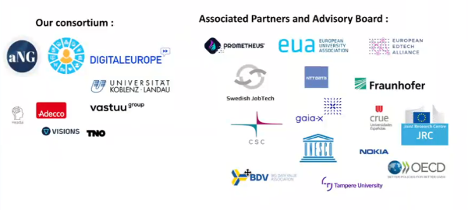
Un executive summary de la réponse est en cours de préparation et va être transmis à l’ensemble du groupe.

  - Calls EBSI parus également (diplômes, traçabilité, etc.). En cours d’analyse
N. Dupain signale que la Finlande est très avancée et pourrait être un bon partenaire

Articulation DASES - Prometheus-X - Education Data Hub

Education Data Hub

L’Education Data Hub est désormais rebaptisé « la plateforme nationale des données de l’éducation ». Point d’actualité de l’INRIA : la version 2 du PEPR « enseignement et numérique » a été déposée. Le jury se réunira le 21 mars, avant validation du SGPI. Ensuite démarrera une phase préliminaire de préfiguration (entretiens d’acteurs publics-privés etc.)
La plateforme de données fait en réalité partie d’un « work package » sur les données. Le premier sous projet concerne les données statistiques, le deuxième est la plateforme dans le domaine de l’éducation nationale, le 3e est l’extension de la plateforme à l’enseignement supérieur.
Aix-Marseille coordonne tout cela et va notamment devoir faire le lien avec tous les projets pertinents dans le même domaine, dont DASES et Prometheus-X
M. Brunet signale un autre work-package sur CANDICE, pour faciliter l’accès aux sciences ouvertes pour les enseignants dans le cadre de leurs pratiques professionnelles. Ce projet commencera sur les disciplines de codage (CAPYTAL) et va s’étendre aux autres disciplines scientifiques et à toute autre discipline, sous forme d’exploration.

DASES - Prometheus-X

Point de vigilance à avoir pour maintenir une bonne distinction entre DASES et Prometheus-X, à la fois pour garantir une bonne lisibilité au niveau international mais aussi pour ne pas freiner des possibilités de collaboration à venir, en raison des règles de la commande publique auxquelles tout acteur public est soumis. Dans le fait la distinction existe et s’applique régulièrement, mais elle pourrait être améliorée dans les aspects de « communication » notamment sur la plateforme collaborative Decidim, en dissociant bien les réalisations et travaux qui relèvent de DASES et ceux qui relèvent de Prometheus-X, sans pour autant trop cloisonner les contenus respectifs, qui restent liés.
A noter que la DINUM a demandé un référencement des travaux produits par les EIG, qui pourront servir pour favoriser le projet de plateforme de données de l’éducation (capitalisation sur la réflexion importante déjà réalisée au sein de DASES).

Présentation du MVP
En cours de réalisation par les EIG, en collaboration avec Prometheus-X.
Présentation de quelques extraits (contacter M. Strabach pour plus d’informations)

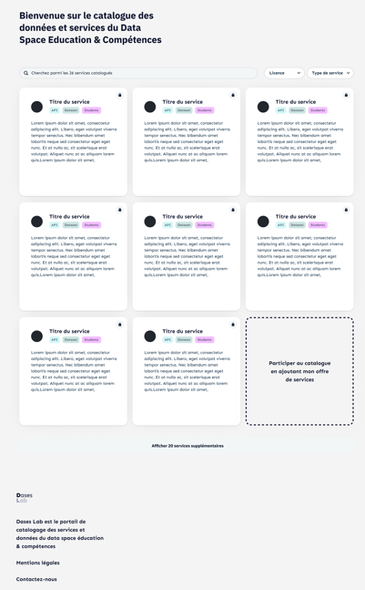
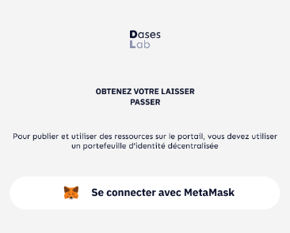
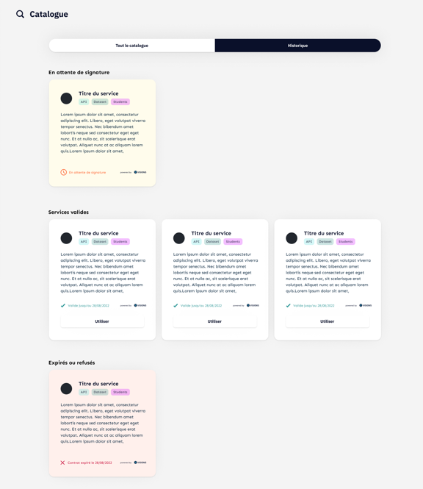
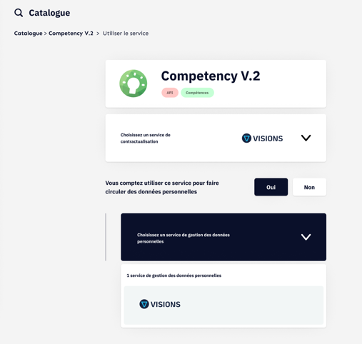

Avancement des groupes « cas d’usage »

  - Traces d’apprentissage
Le groupe avance bien mais a besoin d’avancer sur des choses concrètes comme, par ex., bien modéliser les traces. Intention d’organiser un workshop à Fun Mooc, autour de début avril, pour définir les profils xAPI qui permettront de combiner les traces et de les analyser entre les deux LMS les plus courants open source (EdX, Moodle). Objectif : démontrer qu’on est capable d’agréger les données qui viennent de plusieurs LMS.

=> Nouveau groupe : traces en immersive learning ? (T. Koscielniak)
Exploration d’un nouveau type de traces (RV) avec une plateforme spécifique mise en œuvre par une entreprise EdTech. Appel aux associations professionnelles pour faire circuler l’information sur ce nouveau groupe et ainsi identifier des entreprises volontaires pour participer aux travaux.

  - Compétences
Prochaine réunion le 21/3 : réflexion sur la couche « haute » des services « métier ». Présentation prévue des API de Pôle Emploi, Agence Erasmus+, etc. du projet avec l’IdT du « bilan de l’orientation »

  - Technique
GAIA-X a réorganisé tous ses groupes de travail, avec un planning établi de publications à venir d’ici fin mars. Sur l’identité nombreuses solutions sont en cours de développement, on attend encore une « vraie » solution stabilisée d’un point de vue légal. EIG utilisent pour l’instant pour le MVP la solution Metamask.
18/3 : organisation d’un atelier d'utilisation du MVP pour avoir un premier retour des utilisateurs
Suggestion N. Dupain, F. Lau : regarder du côté des avatars, Second life, solution estonienne intéressante d’avatar cross-platform Ready Player Me https://readyplayer.me/fr

  - Legal
Réponse déposée par Prometheus-x au « Bac à Sable éducation » de la CNIL, avec l’aide de l’ensemble du groupe. Réponse attendue d’ici la fin du mois.

Prochain comité de gouvernance : 8 avril 14h30-16h

